Если при работе с личным кабинетом https://fzlkk.eens.ru/ и https://ulk.eens.ru/ возникли проблемы, воспользуйтесь следующими рекомендациями:
- Проверить наличие активных VPN соединений:
На примере Yandex браузера, варианты установленных VPN в браузере:
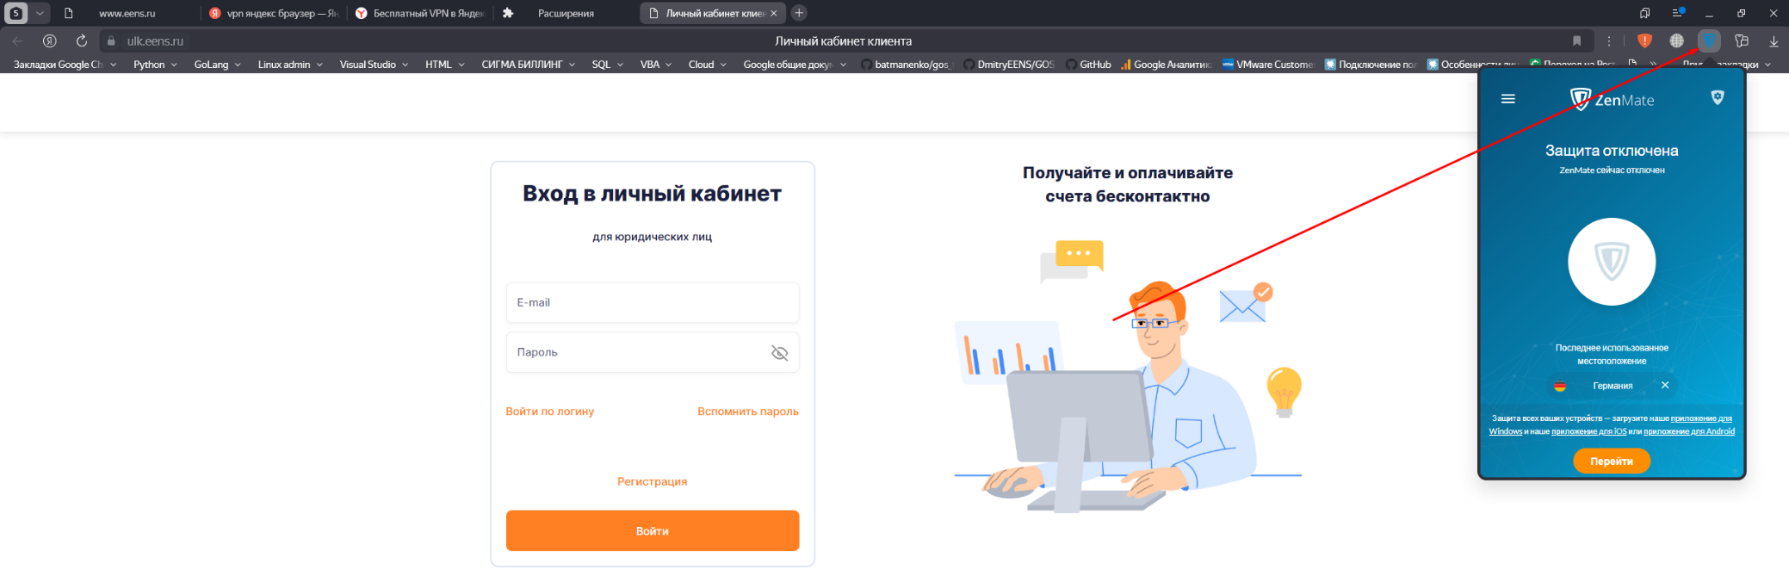
Не загружается страница личного кабинета клиента.
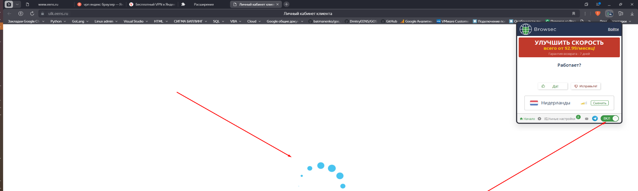

Проверить наличие установленных VPN в расширениях браузера.
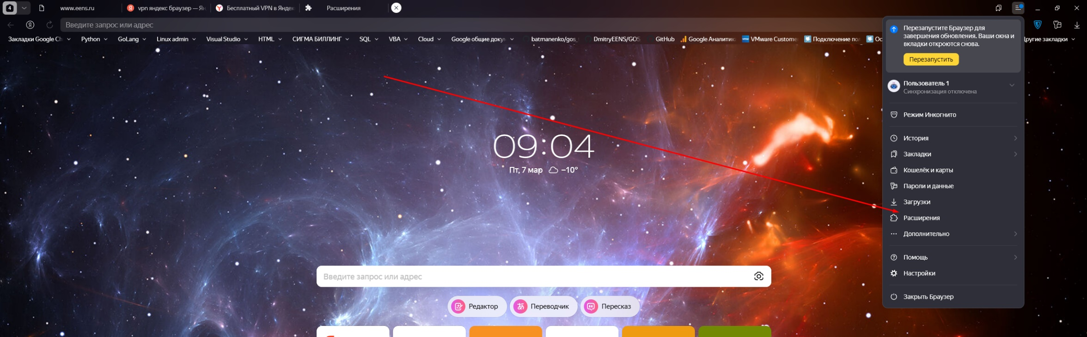

Отключить эти расширения.
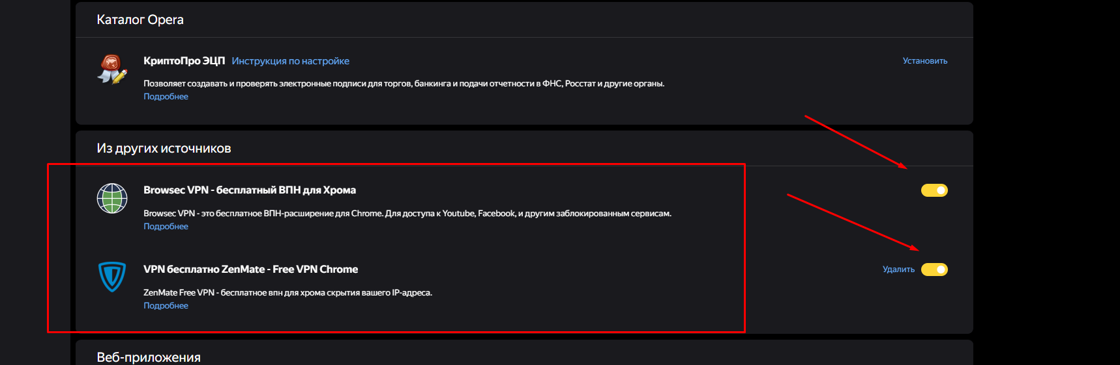

- Если проблема сохраняется, необходимо очистить кэш и куки браузера:
Настройки браузера/раздел Системные/Очистить историю за все время и чек-боксы/Очистить
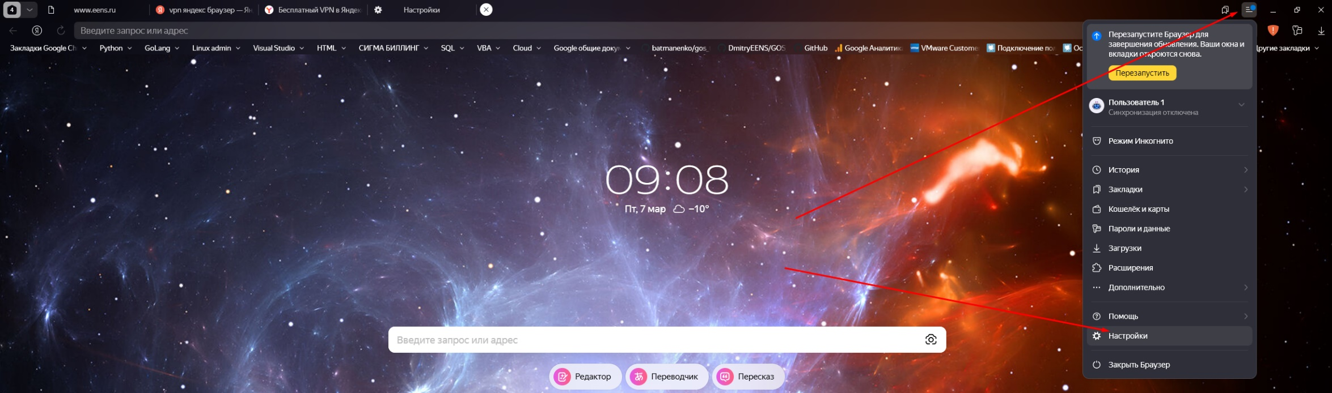
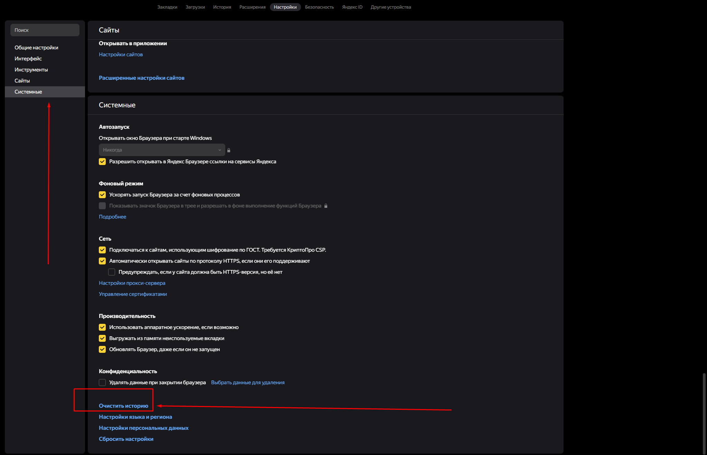

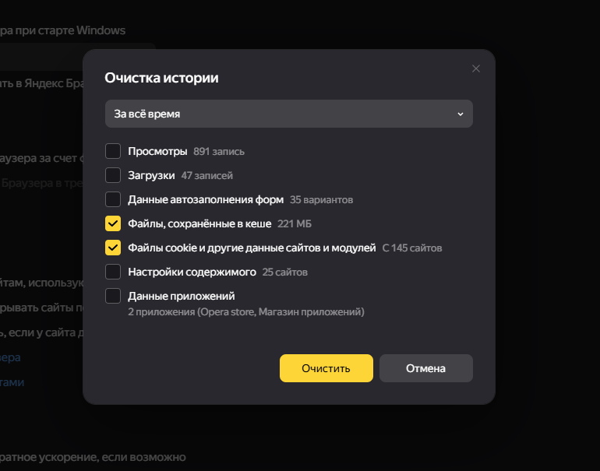

На примере Google Chrome:
- Проверить наличие включенного установленного VPN плагина:
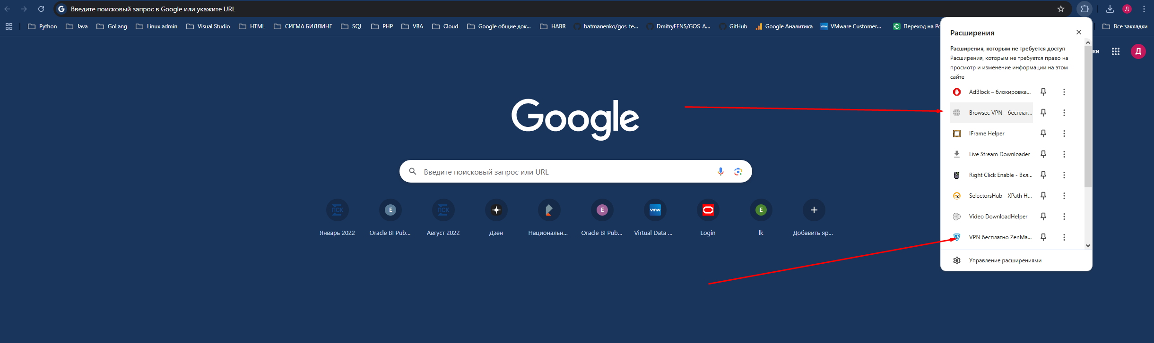
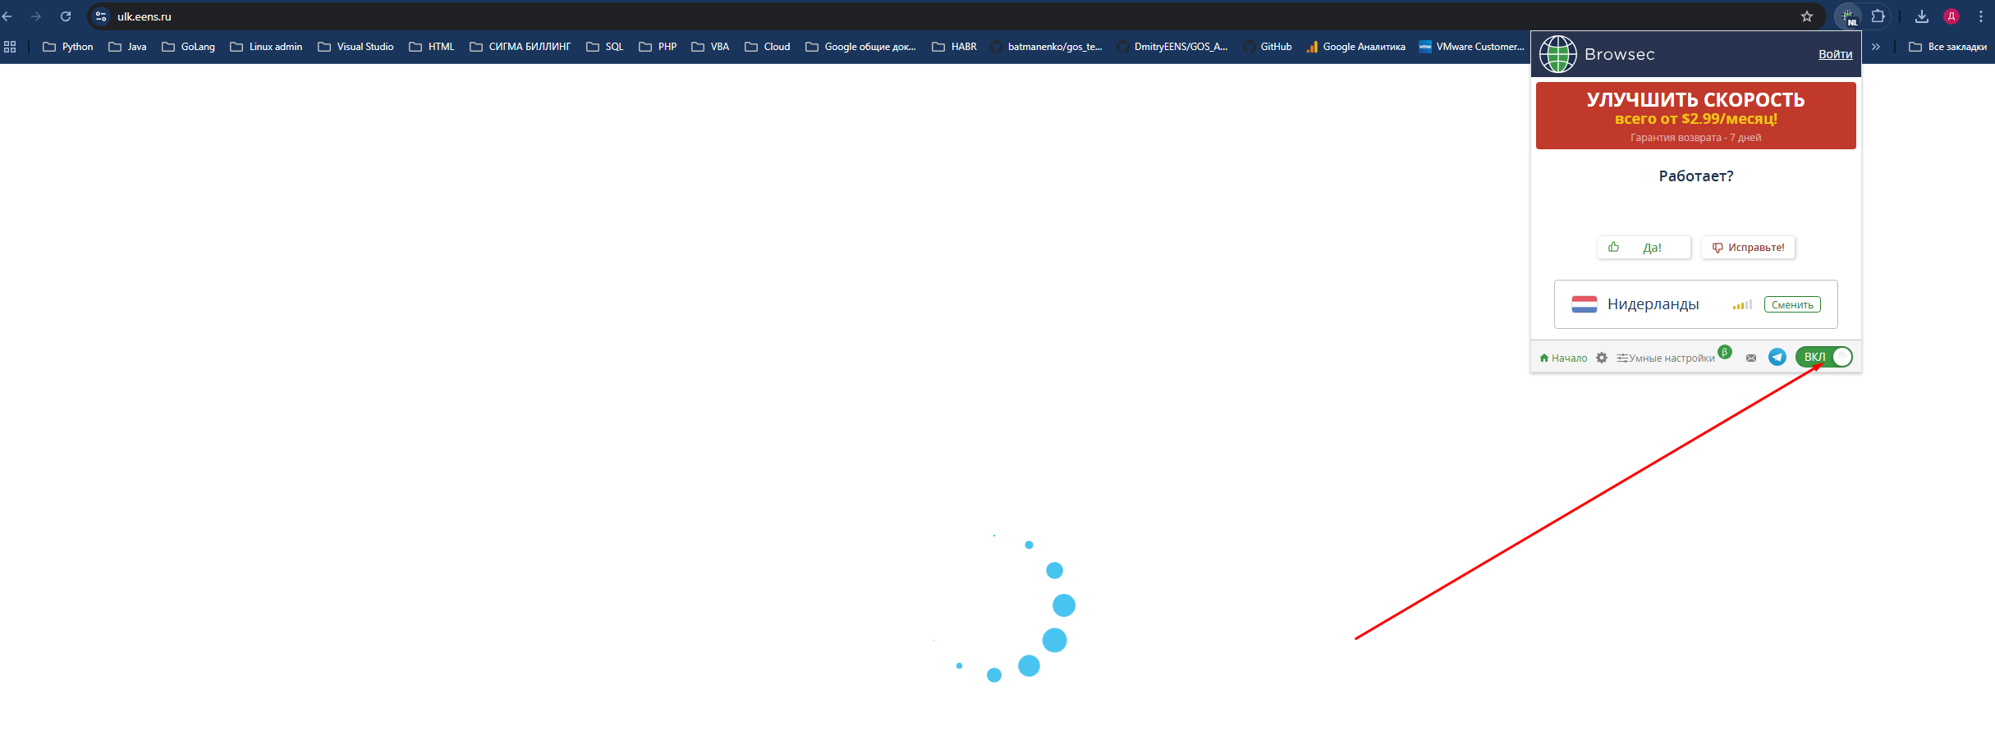
Проверить установки в расширениях браузера.
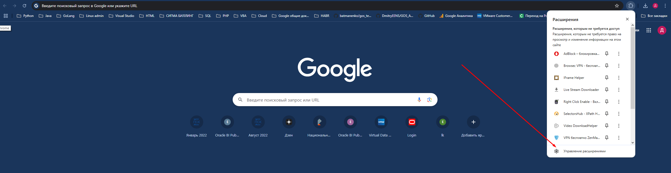

При наличии, отключаем (на скриншоте приведены примеры возможных VPN плагинов, ситуация у клиента может отличать производителем сервиса, ключевое слово всегда VPN):
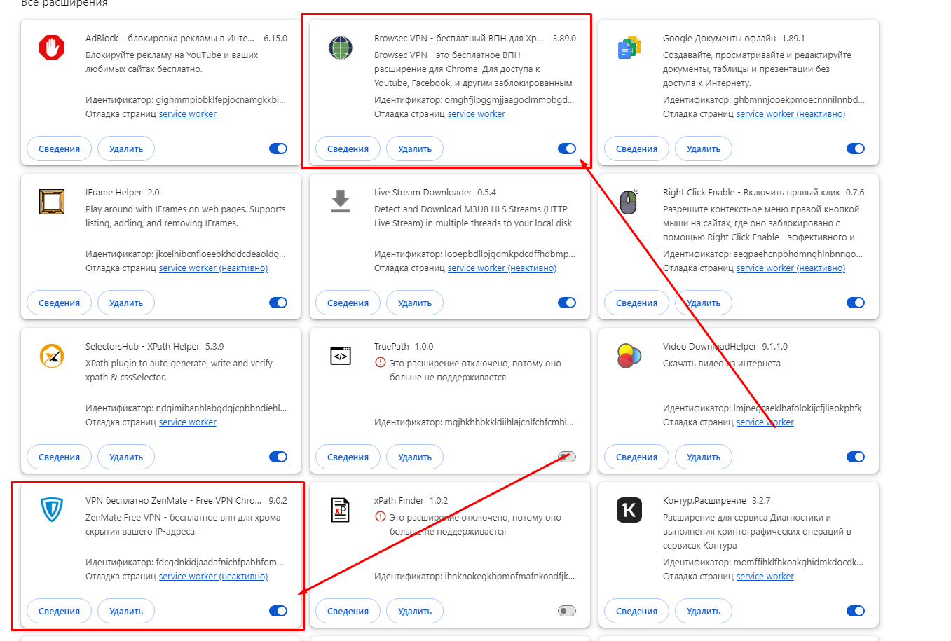
- Если проблема сохраняется, необходимо очистить кэш и куки браузера.
В настройках браузера. Раздел «Конфиденциальность и безопасность»/«Удалить данные браузера».
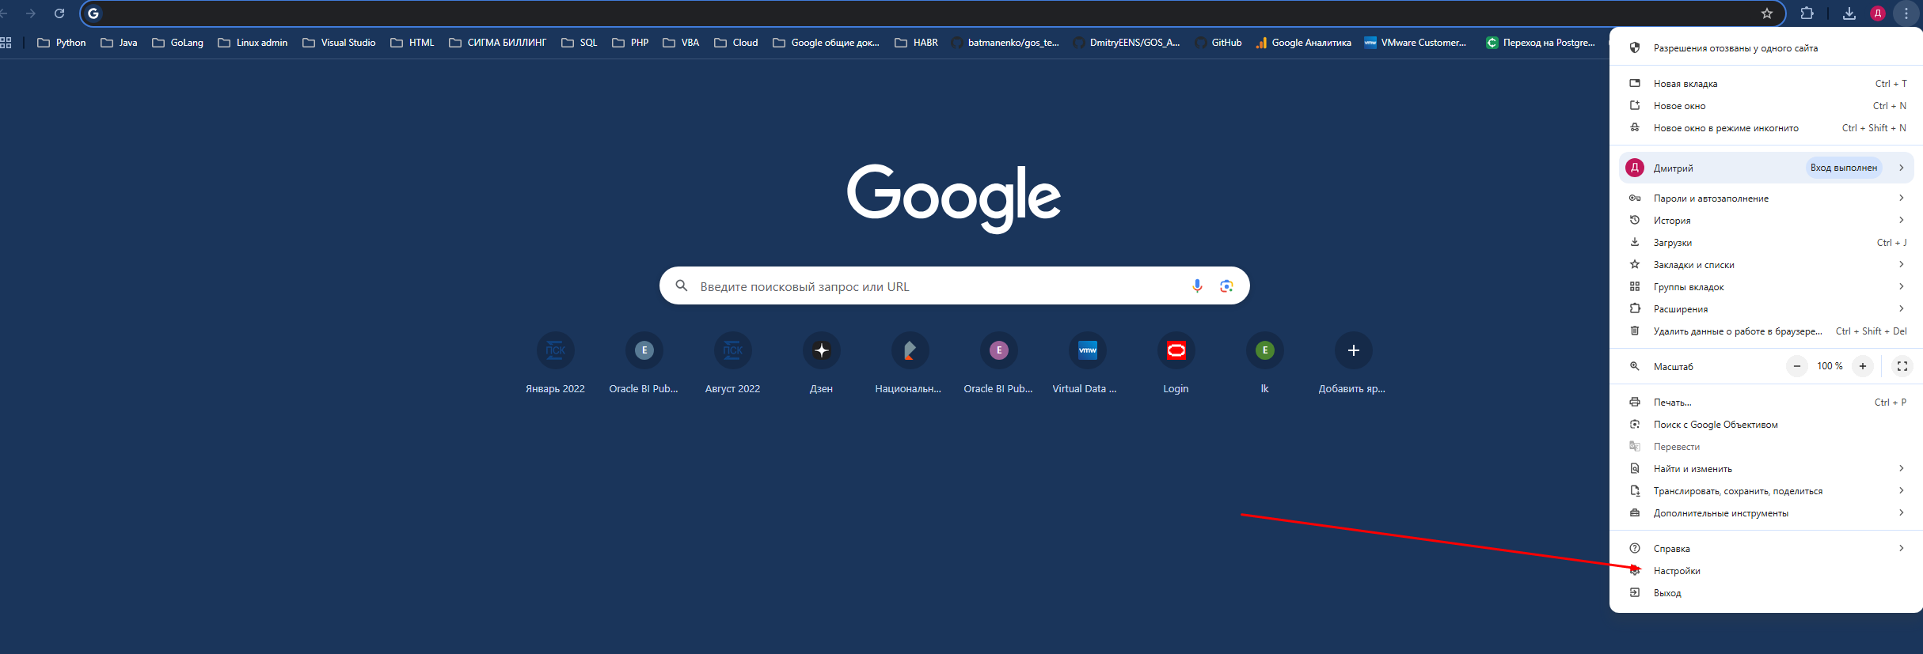
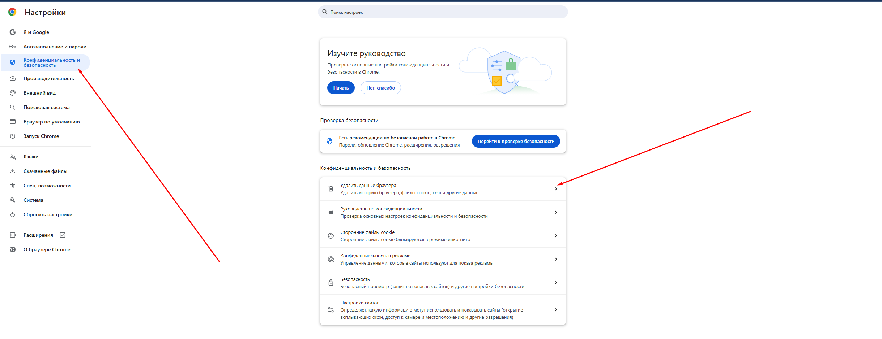

Раздел «Дополнительные настройки»/ временной диапазон «За все время»/чек-боксы как на скриншоте/удалить данные.